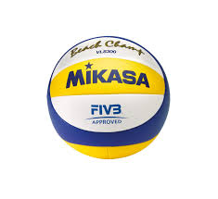
ODBOJKA- Razširjeni program

Verjamem, da tako kot jaz, tudi vi pogrešate naše druženje in odbojkarske izzive, ki vam jih dajem v telovadnici.
Da ne izgubimo preveč občutka za žogo, vam bom napisala nekaj vaj, ki jih boste tokrat lahko izvajale tudi v sobi.
Najprej se prepričaj, da v sobi ni ničesar, kar lahko ponesreči razbiješ. Potrebovala boš del prazne stene, brez slike, police, okna … in seveda žogo. Lahko je tudi navadna žoga. Preden začneš, vprašaj starše, če lahko vadiš.
Vadimo zgornji odboj, pazi na pravilen položaj rok- košarica:
- 30x nizke (10cm) podaje nad sabo
- 10x polovični počep z nizkim odbijanjem žoge nad sabo
- 30x nizke (10cm) podaje nad sabo v sedečem položaju
- 30x kratke podaje sama sebi z odbojem od stene. Roke so 10cm oddaljene od stene.
- 10x podaje sama sebi v sedečem položaju. Od stene si odmaknjena 1m.
Pravilno postavitev rok si lahko ogledaš na:
https://www.theartofcoachingvolleyball.com/chair-drill-to-improve-setting-technique/

Za konec lahko z družinskim članom odigraš sedečo odbojko. Postavita si mrežo (položi kuhinjski stol vodoravno, miza v dnevni sobi, elastika …) in pojasnita pravila: velikost igrišča, št. točk, kakšen je servis…

Želim vam veliko veselja v družinskem krogu!
učiteljica Tina

